

Studijski program: Informatika

Predmet: Projektovanje Informacionih Sistema

Sistem Strukturna Analiza

Muzička Produkcijska Kuća

|  |  |
| --- | --- |
| Predmetni nastavnik:  Saša Stamenović | Studenti:  Sara Nenadić 008/2022  Višnja Maksimović 020/2022  Nikolina Đavolović 040/2022 |
|  |  |

Kragujevac 2023.

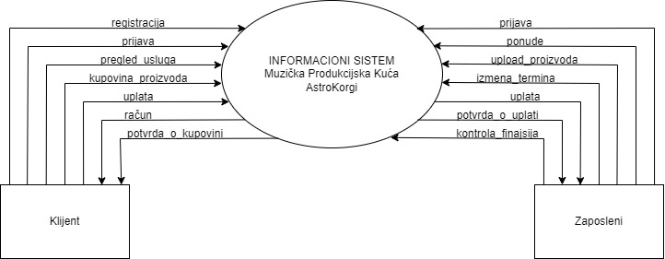

ANALITIČAR: Muzička Produkcijska Kuća AstroKorgi 24.12.2023.

SISTEM: Muzička Produkcijska Kuća AstroKorgi SSA: ROOT

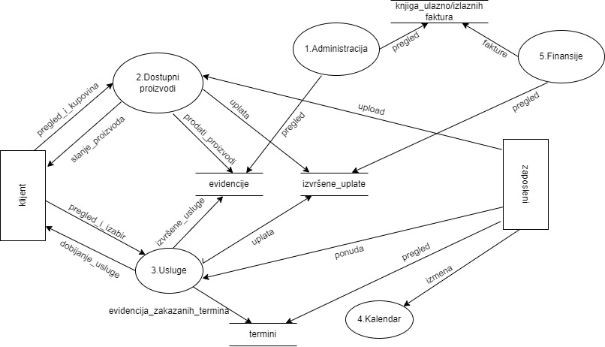

ANALITIČAR: Muzička Produkcijska Kuća AstroKorgi 24.12.2023.

SISTEM: Muzička Produkcijska Kuća AstroKorgi SSA: 1. NIVO

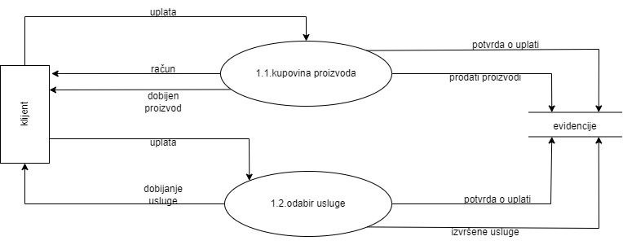

ANALITIČAR: Muzička Produkcijska Kuća AstroKorgi 24.12.2023.

SISTEM: Muzička Produkcijska Kuća AstroKorgi SSA: DEKOMPOZICIJA: ADMINISTRACIJA

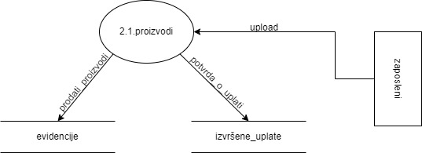

ANALITIČAR: Muzička Produkcijska Kuća AstroKorgi 24.12.2023.

SISTEM: Muzička Produkcijska Kuća AstroKorgi SSA: DEKOMPOZICIJA: DOSTUPNI PROIZVODI

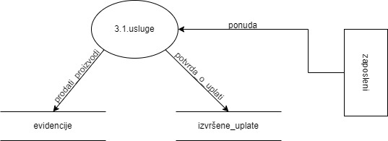

ANALITIČAR: Muzička Produkcijska Kuća AstroKorgi 24.12.2023.

SISTEM: Muzička Produkcijska Kuća AstroKorgi SSA: DEKOMPOZICIJA: USLUGE

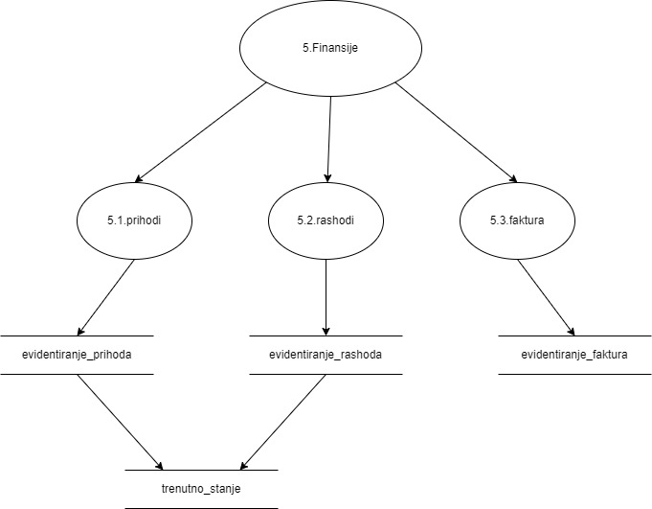

ANALITIČAR: Muzička Produkcijska Kuća AstroKorgi 24.12.2023.

SISTEM: Muzička Produkcijska Kuća AstroKorgi SSA: DEKOMPOZICIJA: FINANSIJE

